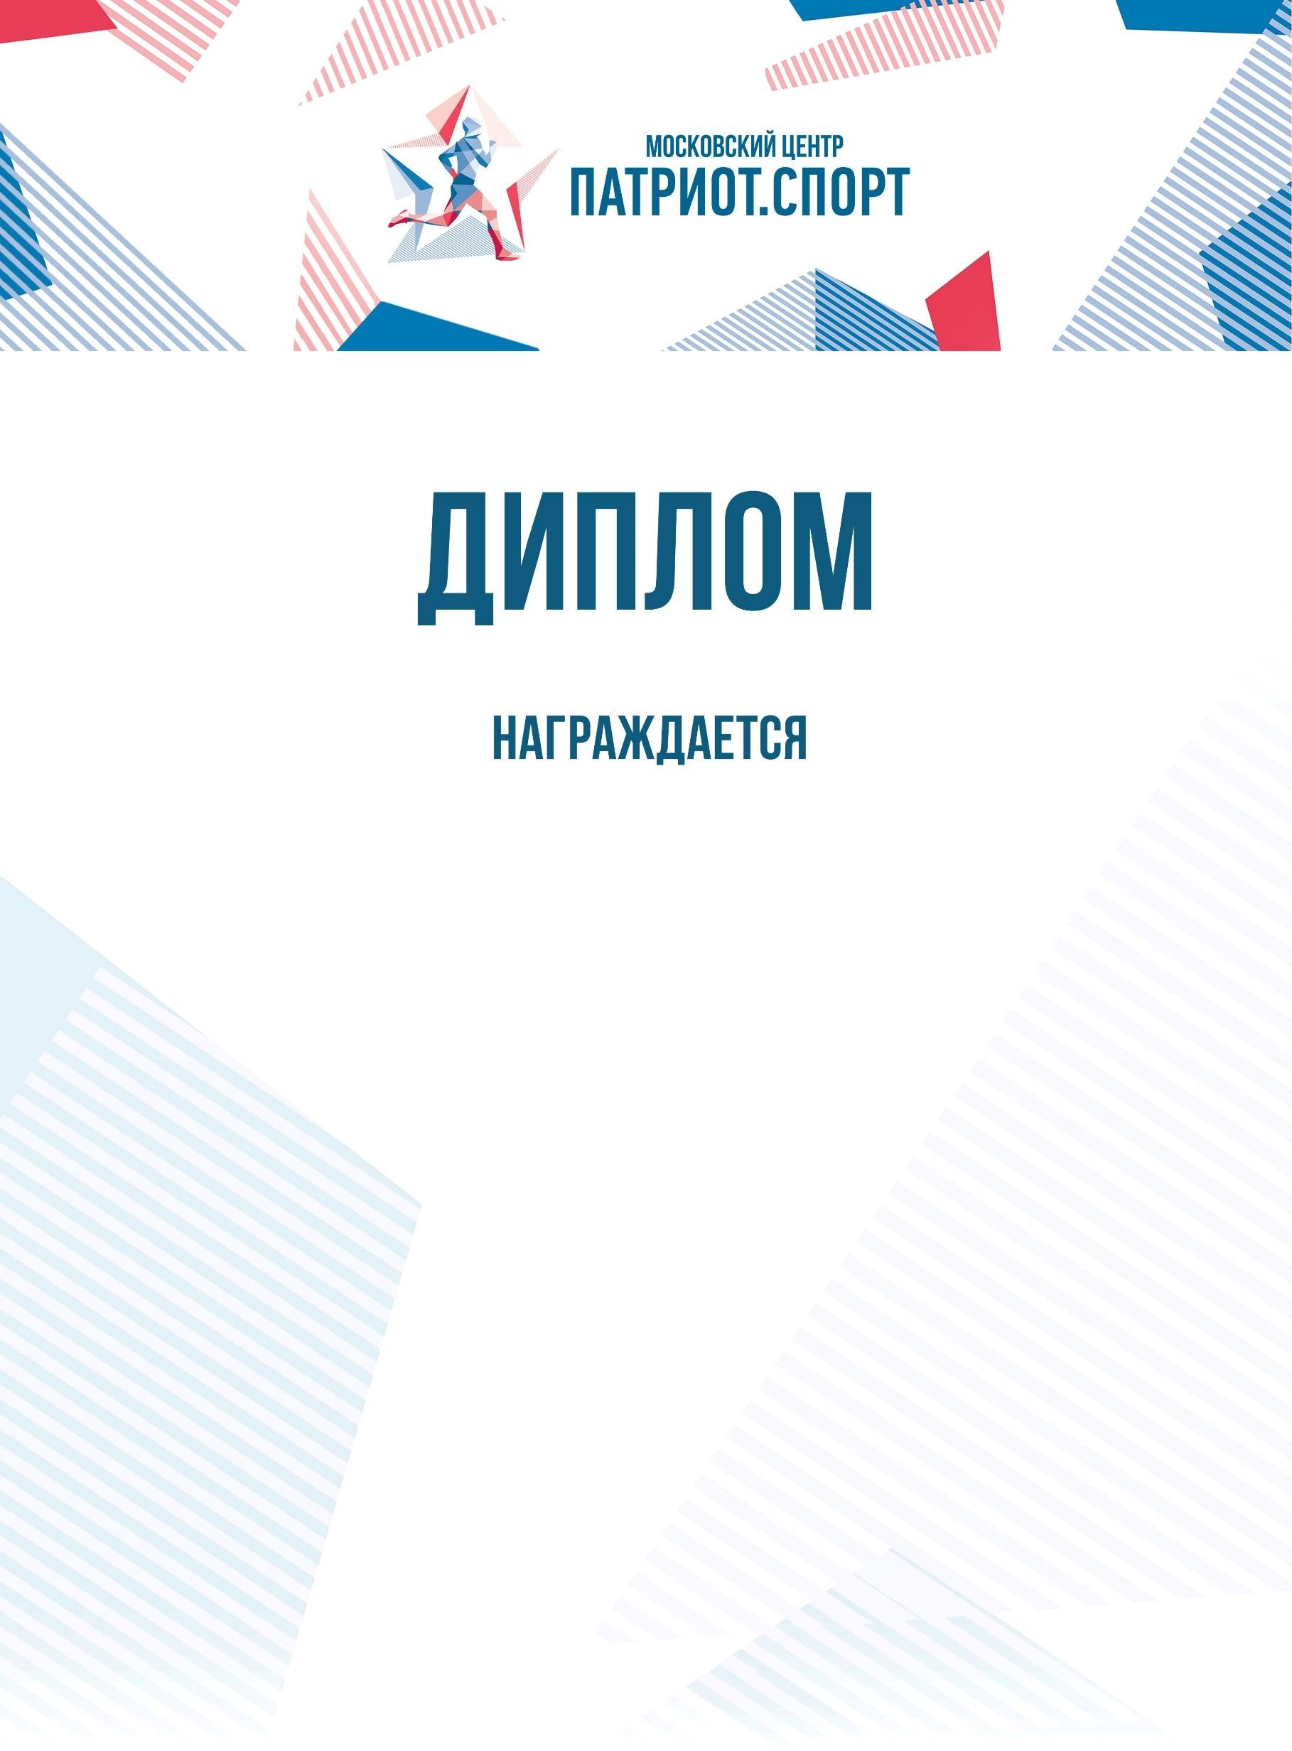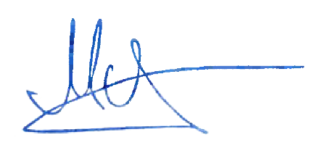

Команда ГБОУ «МОСКОВСКАЯ МЕЖДУНАРОДНАЯ ШКОЛА»
за I место
в отборочном этапе Чемпионата Школьной баскетбольной лиги «КЭС-БАСКЕТ» среди команд девушек 2005 г.р. и моложе сезона 2022-2023г.

Москва, 2023 год

